온쉼공동체 소개

• 저희는 온쉼공동체입니다. 온쉼공동체는 대전 유성구 학산로 59에 위치한 빌라를 매입하여 공동주거를 하며 시작했습니다.
• 셰어 하우스와 코하우징이라는 주거형태에 대해 들어본 적이 있을 것 같은데요, 공동주거 주택이란 이 두 개의 주거 형태를 모두 포함하는 새로운 형태의 주택입니다. 현재 가정당 1주택을 소유하기 힘든 현 상황 속에서 경제적 문제를 해결하고 이웃관계 단절, 1인 가구의 증가로 인한 고독, 치안 등을 해결하기 위한 대안으로 나타난 새로운 주거유형으로 보시면 됩니다. 이러한 공동체 생활을 통해 있는 저희는 입주자 간 소통과 교류를 통해 생산성을 확보하고 생활문제를 해결하고 함께하고자 합니다.
• 현재 4가구가 공동주거를 같이하고 있고 추가로 3가구가 같이 협력하고 있습니다. (총 7가구가 활동중입니다.)

• ‘온쉼공동체’는 유성구 마을공동체 씨앗등급으로 선정되어 다양한 활동을 펼치고 있습니다.
• ‘카페 온쉼’은 현재 대전 유성구 학산로 59 공동주거 빌라 1층에 올해 2월 오픈하였습니다.
• ‘베이커리 온쉼’은 청양먹거리직매장 내 치아바타 전문점으로 올해 8월 오픈하였습니다.

• 공동주거빌라 (대전 유성구 학산로 59)
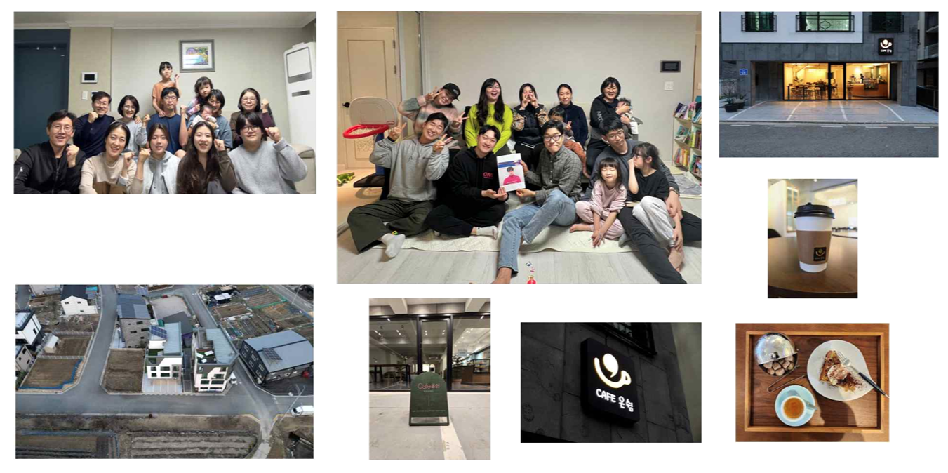
• 브런치온쉼 (대전 유성구 학산로 59 1층)
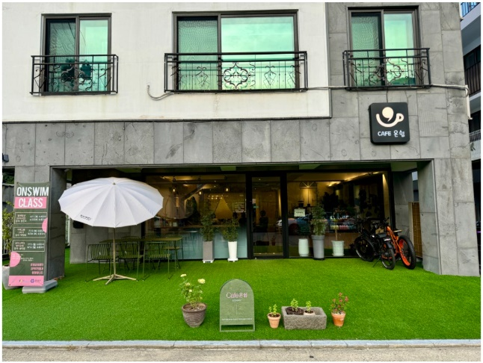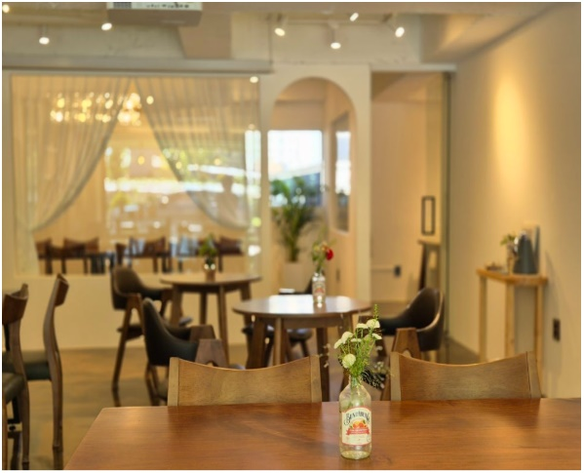
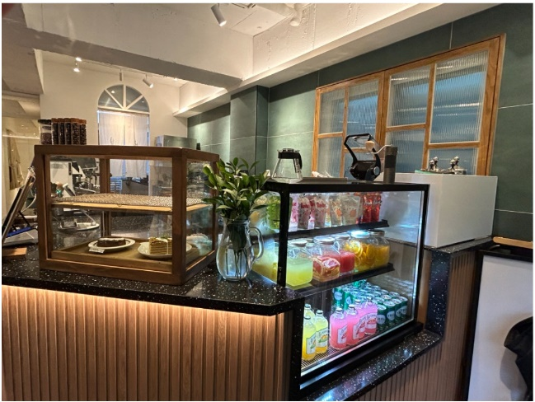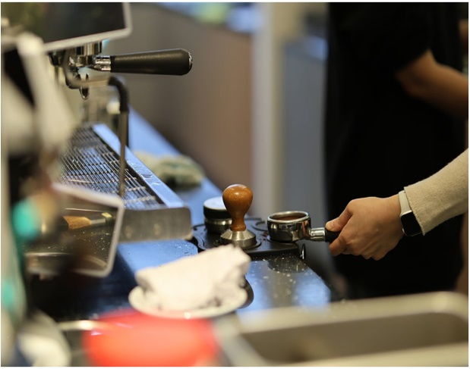

• 베이커리온쉼 (대전광역시 유성구 학하동714-3~4(대) 1층)
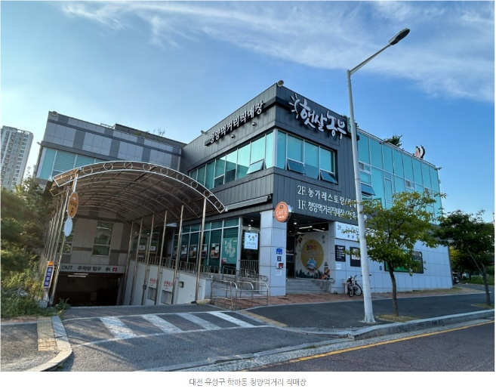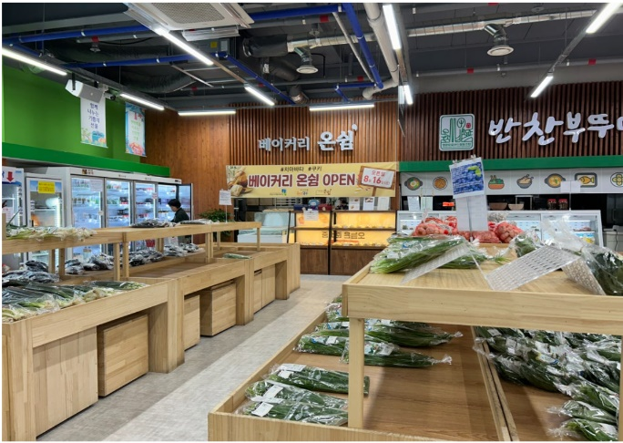
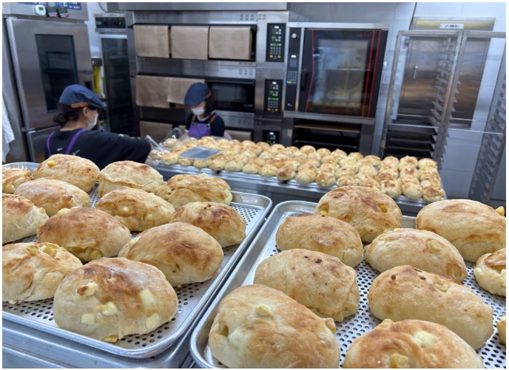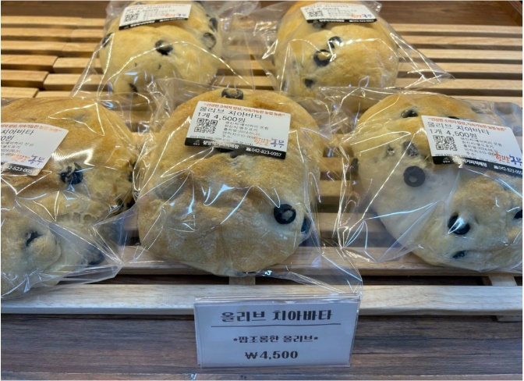

• 촬영안
제목 | 베이커리 온쉼 둘러보기 | 카페 온쉼 및 공동주거빌라 둘러보기
날짜 및 시간 | 10/17 11:30 (조율 필요함) | 10/17 17:00~20:00 (조율 필요함)
내용 | 치아바타 만들기  치아바타를 오븐으로 굽는과정 촬영 | 함께 밥상  만들어진 치아바타로 간단한 샌드위치 만들기  커피 및 기타 음료와 함께 공동체원들 다같이 식사교제
인터뷰 | 베이커리 온쉼 (임에스더) | 온쉼공동체 대표 (임진산)  카페 온쉼 (문은주)

• 기타 사진자료 제공 가능함
- 주거공동체 단체사진
- 온쉼클래스
- 카페온쉼 활동
- 베이커리온쉼 활동

